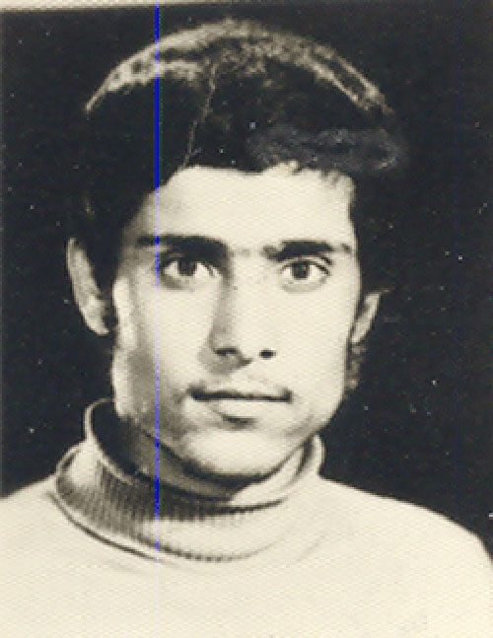
نام حسین نام خانوادگی : غلامی محب
نام پدر : معصومعلی
تاریخ تولد : 02/01/1344 شماره شناسنامه : 4705
تاریخ شهادت : 27/07/1363 محل شهادت : میمک
عضویت : سپاهی شماره پرونده: 10077/63/1/ش

وصیت نامه :
بسم الله الرحمن الرحیم
ومن یقاتل فی سبیل الله فیقتل او یغلب فسوف نوتیه اجراً عظیما : و هر کس در راه خدا جهاد کند پس کشته شود یا پیروز گردد به زودی پاداش عظیم به او عطا خواهیم کرد .
به یاد الله ، یگانه پاسدار حرمت خون شهیدان و با سلام بر منجی عالم بشریت ، امام زمان (عج) و با درود بر رهبر کبیر انقلاب امام عزیز ، خمینی بت شکن و همچنین بر شهیدان عزیز که با خون پاکشان ما را از خواب بیدار کردند و همچنین درخت اسلام را آبیاری کردند ، باری حال اینکه احساس می کنم که وقت آن رسیده است که چند کلمه ای به شما مردم شهید پرور ایران وصیت بکنم . وصیت بنده به شما مردم عزیز این است که پشتیبان ولایت فقیه باشید و امام عزیز را تنها نگذارید ، بلکه بکوشید تا انقلاب را سالم به دست امام زمان (عج) برسانید و همچنین پشتیبان روحانیت مبارز باشید که هرچه داریم از این روحانیت داریم و چند وصیت هم به جوانان دارم ، ای جوانان عزیز ! چشم امید انقلاب به شماها است که باید بر تمام جهان صادر شود . چشم امید شهیدان به شماها است که چگونه راهشان را ادامه می دهید و خانواده های شهدا که چگونه از خونهای ریخته شده در راه انقلاب حفاظت می کنید ، باید این را بدانید که خدمتهای شما اگر به خاطر خدا نباشد ، در پیش خدا هیچ ارزشی ندارد و کارهای خود را به جز برای رضای خدا انجام ندهید.
و همچنین چند کلمه ای وصیت برای کسانی که برای ضد انقلاب کار می کنند دارم ، بیایید از این کارهایتان دست بردارید ، به خدا هیچ کاری نمی توانید بکنید چون که خدا پشتیبان این انقلاب است و چند کلمه ای با مردم شهید پرور لاله جین دارم و آن اینکه بیشتر در صحنه باشید چون دشمن از در صحنه بودن مردم وحشت دارد .
در تشییع جنازه ها بیشتر شرکت کنید ، نمازهای جماعت ، دعای کمیل و توسل ها را با شکوه تر و پرجمعیت تر کنید که همه پیروزیهای ما از این دعاهاست . چند کلمه ای نیز باپدر و مادر مهربانم دارم ، می دانم که حق فرزندی را ادا نکردم ، مرا به بزرگی خودتان ببخشید ، همچنین مادر مهربانم که شب زنده داری کردی و مرا بزرگ نمودی ، انشا ا... به بزرگی خود مرا حلال کنید . مواظب برادرانم باشید تا آنها را مذهبی بارآورید ، یک جان چیزی نیست ، ای کاش هزار جان داشتم تا فدای اسلام و انقلاب می کردم .
چند وصیت به دوستانم دارم هرچند به جز مزاحمت کاری نداشتم و شما را خیلی اذیت کردم از شماها حلالی می خواهم و امیدوارم که حلالم کنید . درضمن پدر و مادرم لباس پاسداری ام را از سپاه گرفته ام ، اگرچه لیاقت لباسهای سپاه را نداشتم ، آنها را به سپاه تحویل دهید و یک پنجاه تومانی هم خودم فرصت نکردم بدهم به فقرا بدهید. از تمام آشنایانم حلالی بخواهید و در حق من دعا کنید که خداوند این شهادت را از من قبول کند و در شهادتم یک پرچم سرخ به در خانه بزنید ولباس سیاه نپوشید و برایم گریه نکنید و اگر خواستید گریه کنید برای مظلومیت امام حسین (ع) گریه کنید چون در آن موقع کسی نبود که برایش گریه کند و نمازهایتان را در اول وقت بخوانید ، در نماز جماعت ها ، دعای کمیل
و دعای توسل ها شرکت کنید و به خواهرم بگوئید که نمازهایش را اول وقت بخواند و فرزندانش را خوب و حسین وار پرورش دهد . به برادرانم بگوئید که اول حلالم کنند که خیلی اذیت کردم و بعد از شهادتم سلاحم را در دست بگیرند که سلاح شهیدان همان الله اکبر و لااله الا الله است . انشاالله والسلام
خدایا خدایا تا انقلاب مهدی خمینی را نگهدار ، از عمر ما بکاه و بر عمر او بیافزا !
حسین غلامی محب
درضمن حقوق سه ماهه ام را به حساب 100 امام بریزید.
والسلام

